**Kalandár mobil alkalmazás dokumentáció**

**Fejlesztői:**

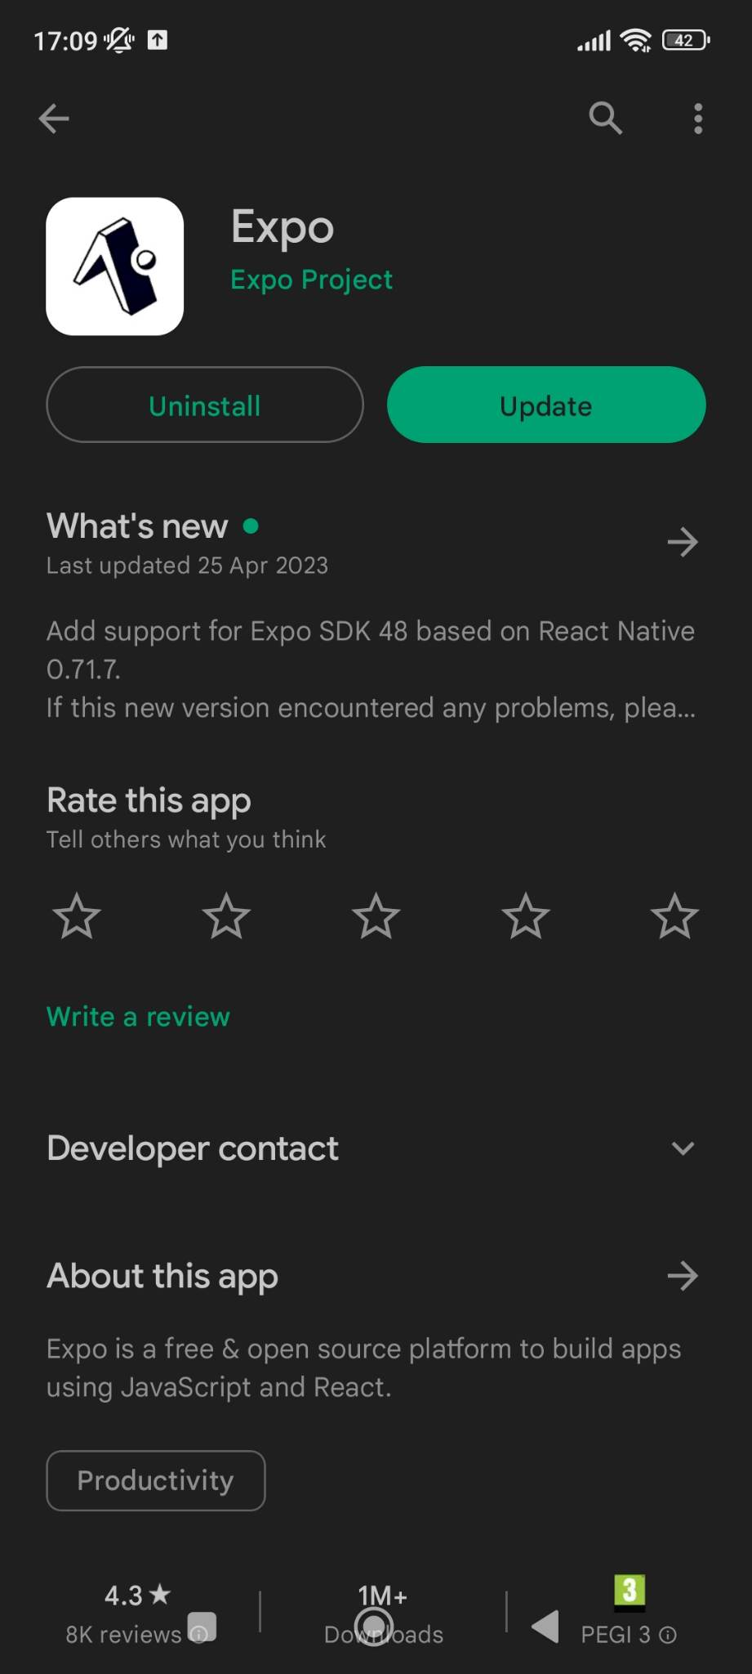Először is szükségünk lesz az Expo nevezetű mobil alkalmazásra.  
  
  
Ha ez megvan a repó klónozása és mobile mappa megnyitása után a lépések a következők:

node_modules telepítése: **npm i**

Alkalmazás indítása: **npx expo start**

Fontos, hogy a mobiltelefon és a számítógép egy hálózaton legyenek.

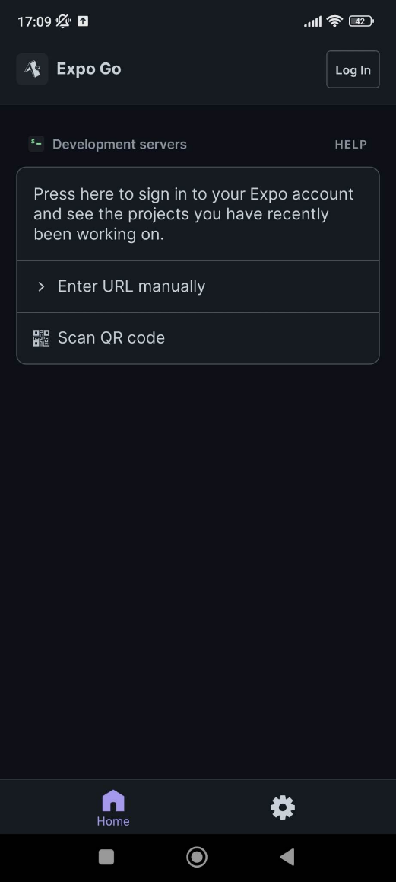A terminálban kapunk egy QR-kódot, ezt kell az expo alkalmazásban beszkennelni, és az alkalmazásunk elindul amennyiben a megfelelő hálózaton vagyunk.  
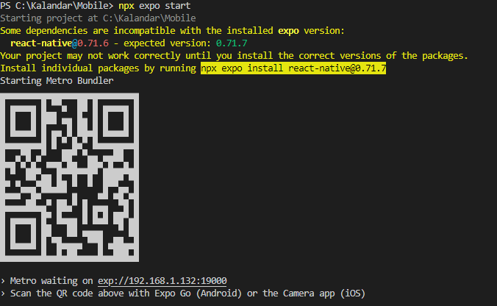  
Fontos még, hogy az url mappában található BaseUrl fájlon belül található BaseUrl változót átírjuk a saját host címünkre, amit a saját hálózatunk tulajdonságai fülnél találunk. Csak így tudunk sikeres http kéréseket küldeni a lokális szerverünk felé.

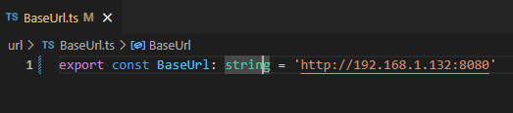

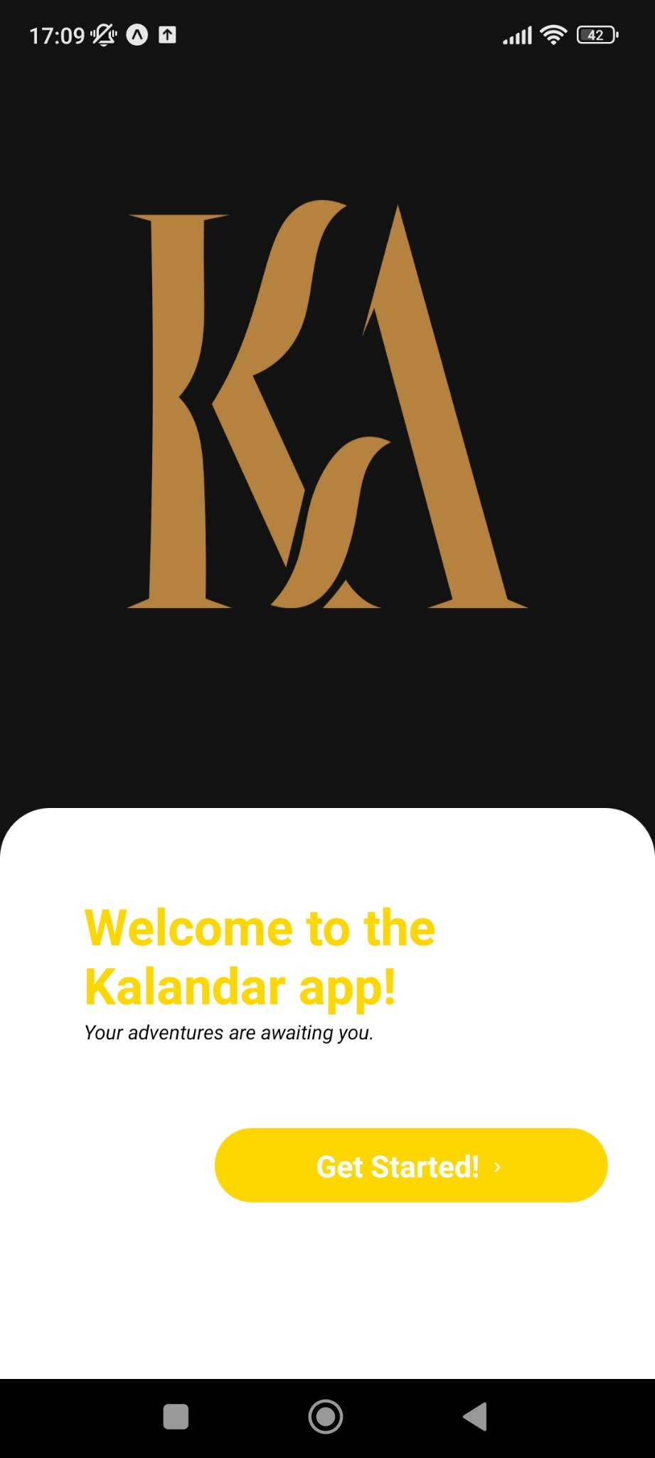**Felhasználói:**Az alkalmazás első betöltésekor ez a képernyő fogad:  
  
  
A Get Started gombra nyomva kerülünk át a bejelentkező felületre.

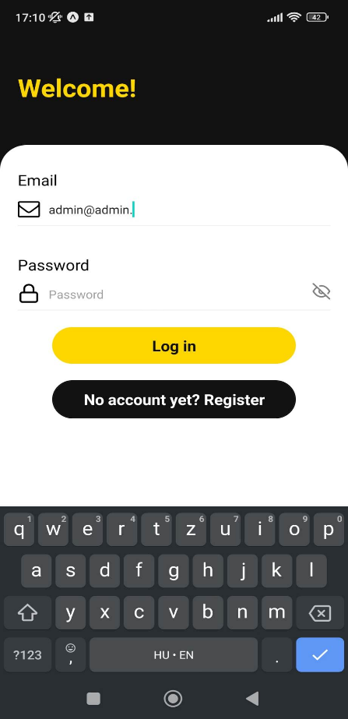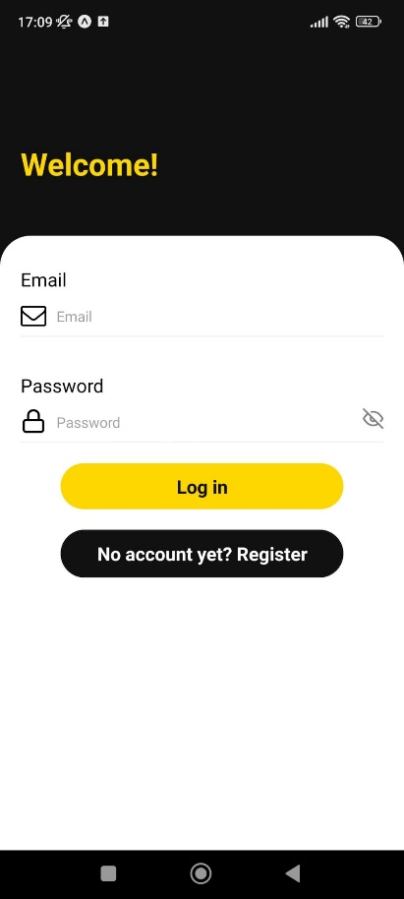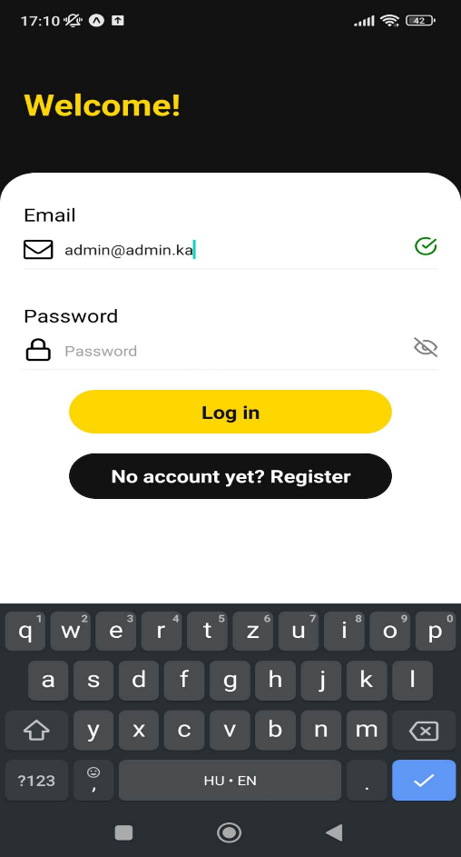A bejelentkező felületem amennyiben helyes email formátumot írunk az email mezőbe felugrik egy validáló pipa, ha a pipa nélkül próbálunk bejelentkezni hibaüzenettel fogunk szembesülni.

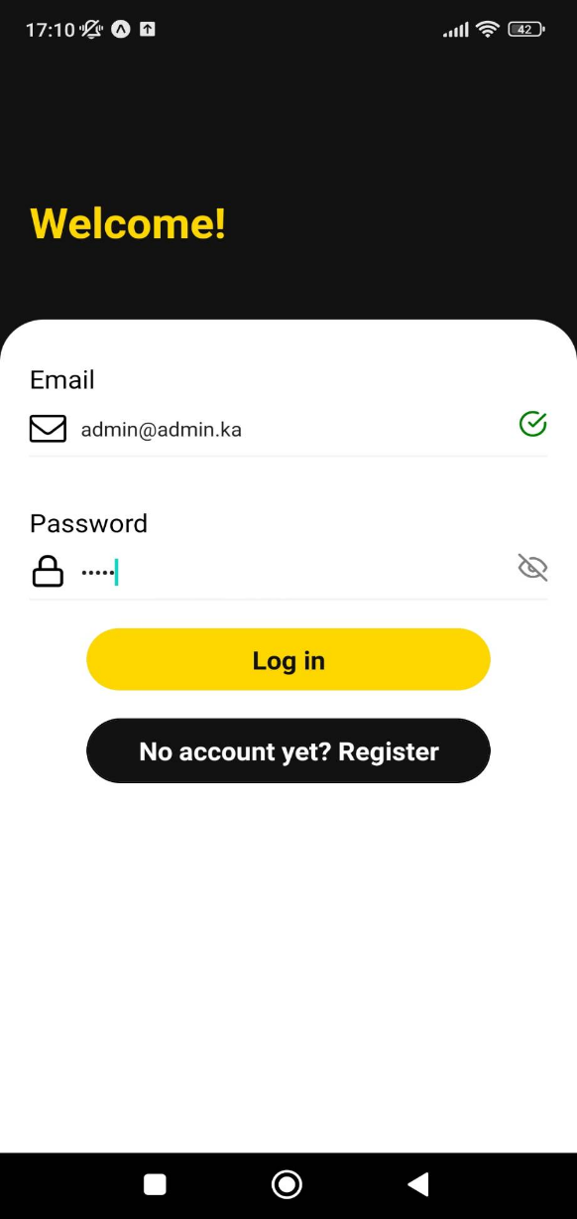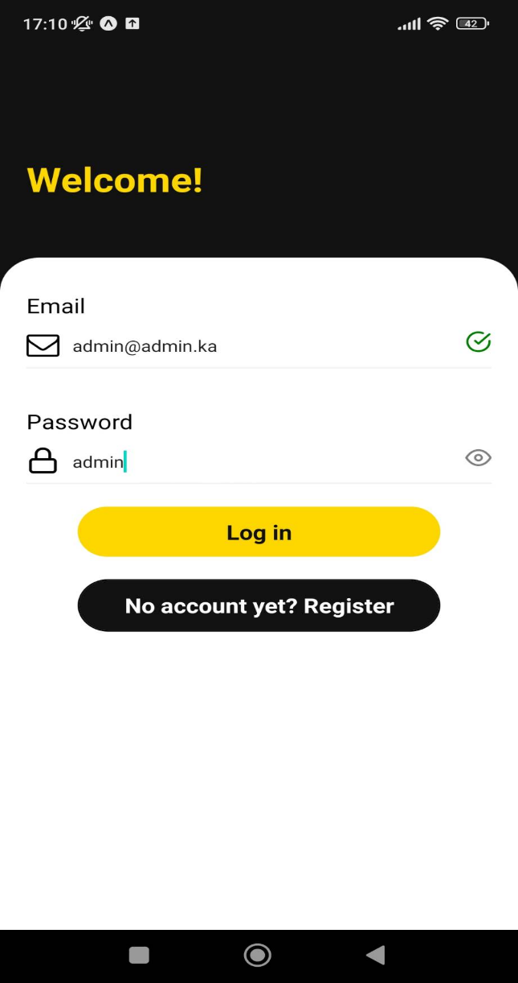A jelszó láthatósága változtatható, alapértelmezetten nem látható.

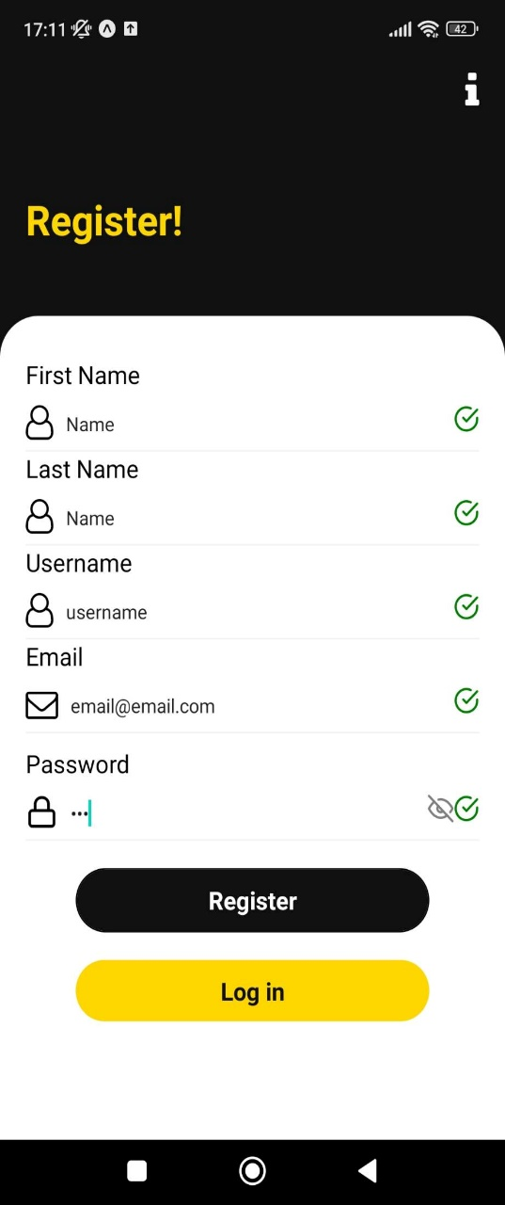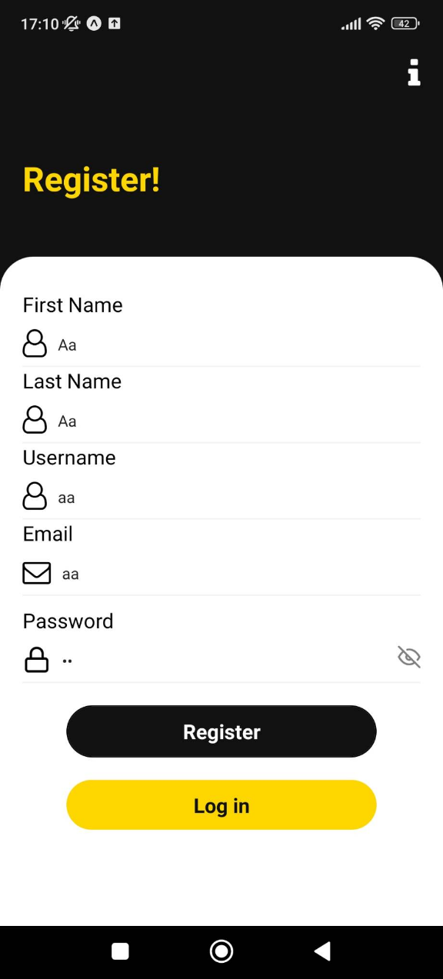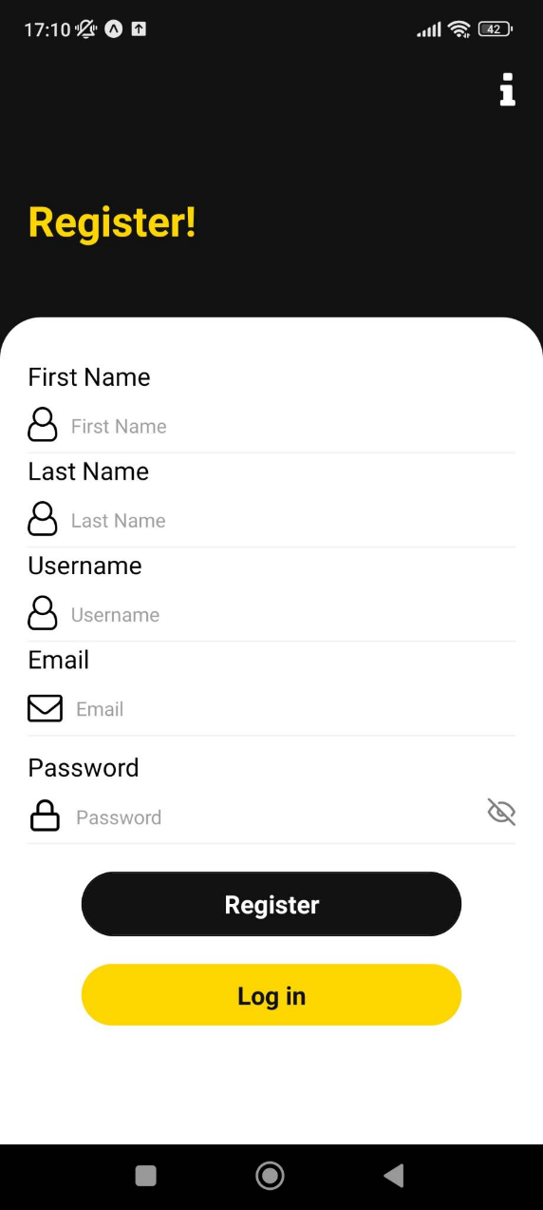Amennyiben nem bejelentkezni, hanem regisztrálni szeretnénk a bejelentkezés alatti gombbal átkerülünk a regisztrációs űrlapra. Itt is validálva vannak az egyes mezők, és csak úgy mint a bejelentkezésnél zöld pipa jelzi a megfelelő mezőket. Az információ ikonra nyomva láthatjuk a regisztrációs követelményeket. A Log in gomb vezet vissza a bejelentkező felületre.

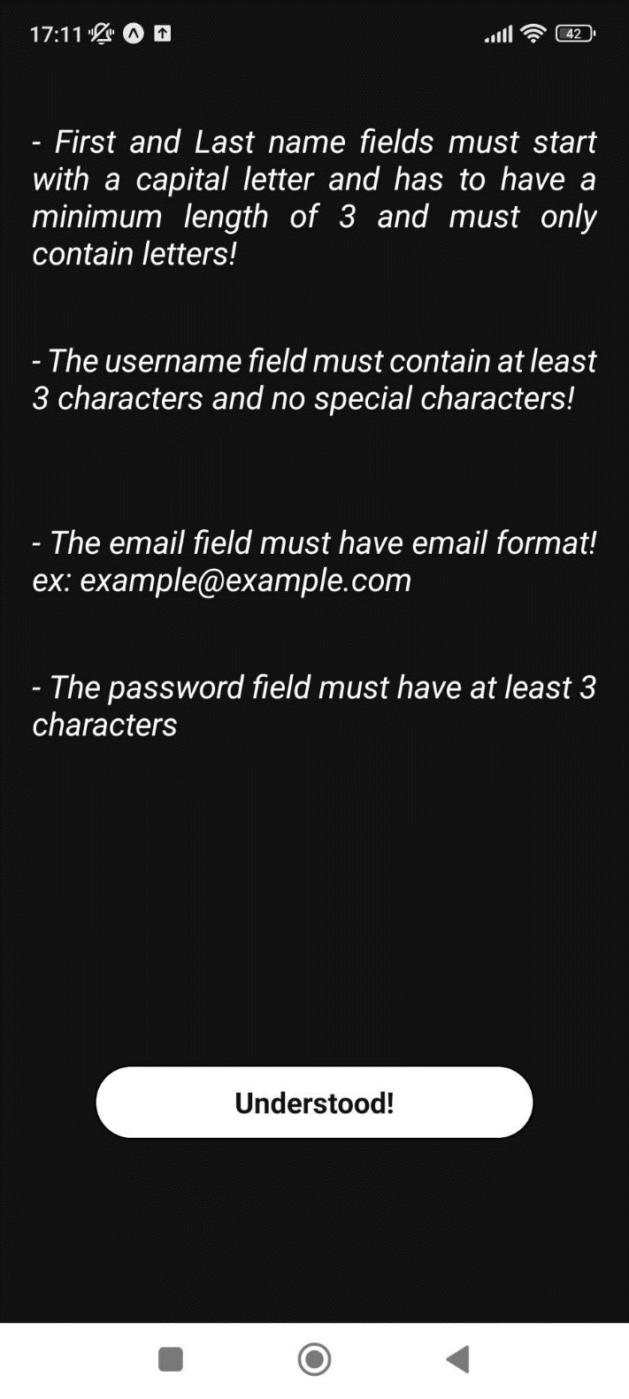

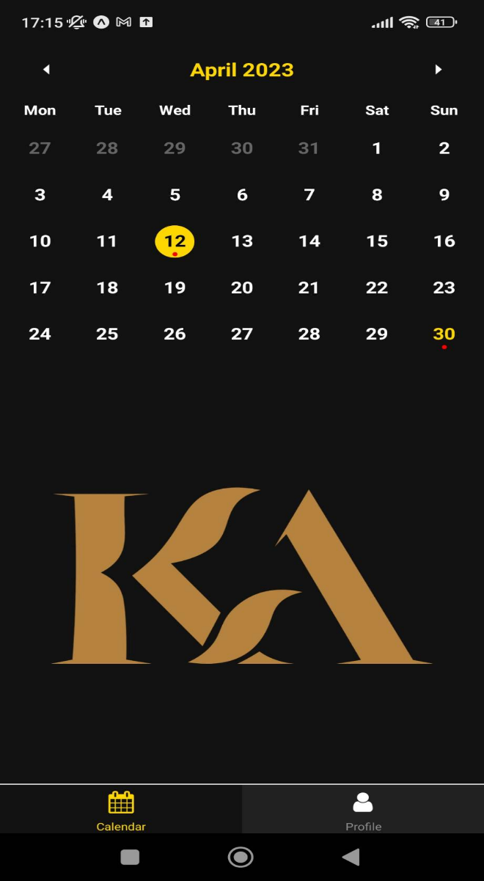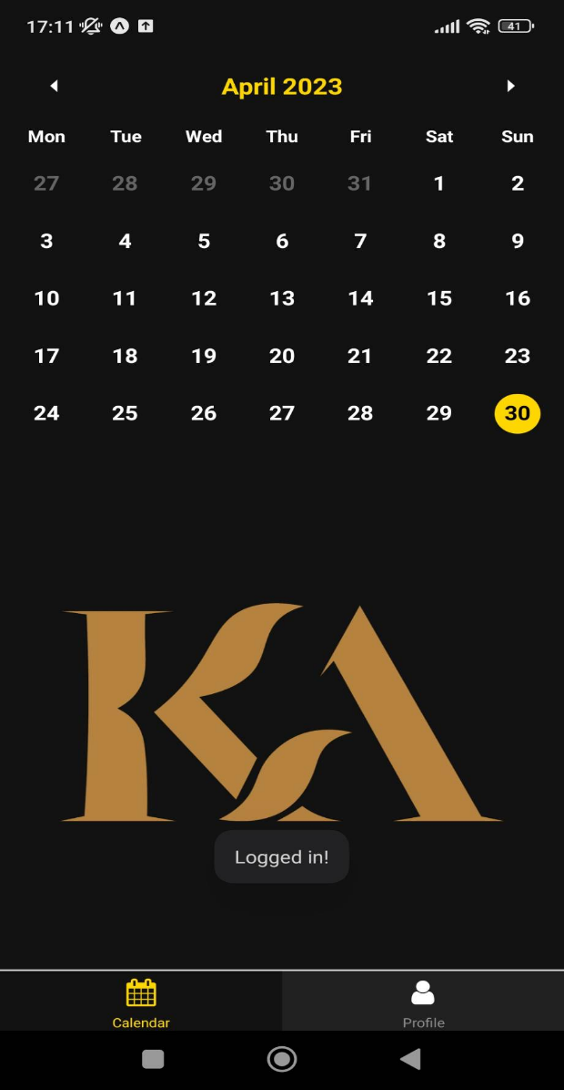Bejelentkezés után fogad a naptár felület. A jelenlegi nap arany színnel, a kiválaszott nap sárga jelöléssel van jelezve. Azok a napok ahol esemény található egy piros pöttyel rendelkeznek. Ha bejelentkeztünk és kilépünk az alkalmazásból kijelentkezés nélkül, legközelebbi megnyitáskor ez a kijelző fogad minket a „Get started” helyett.

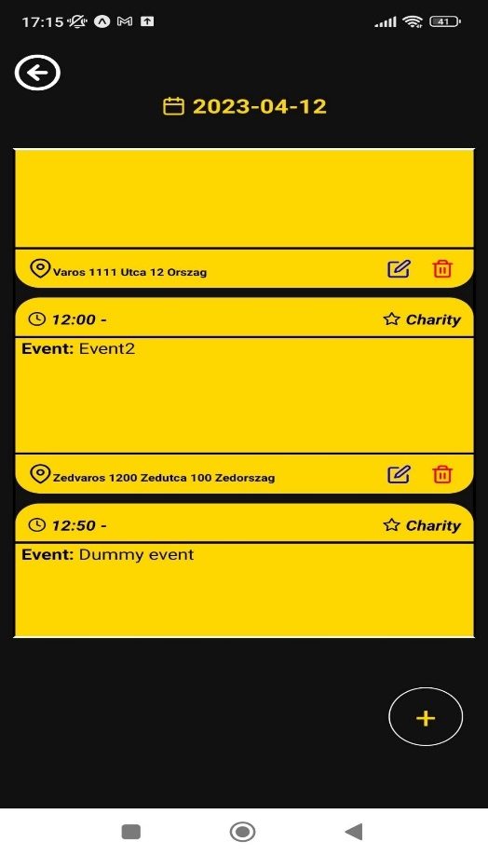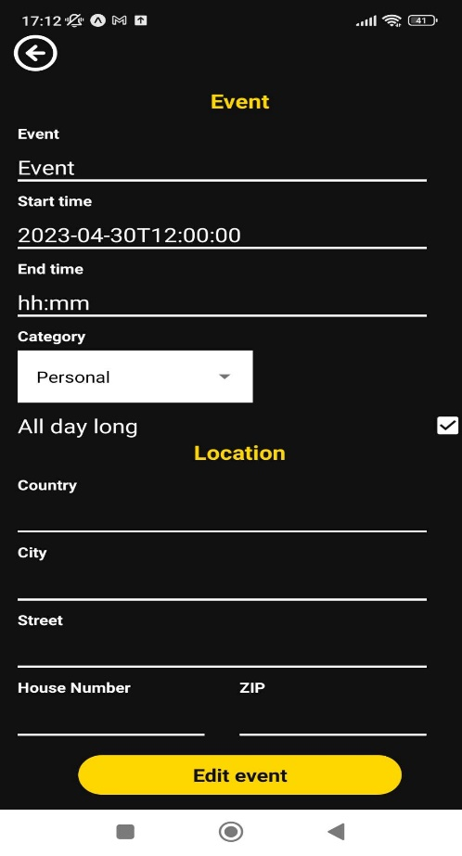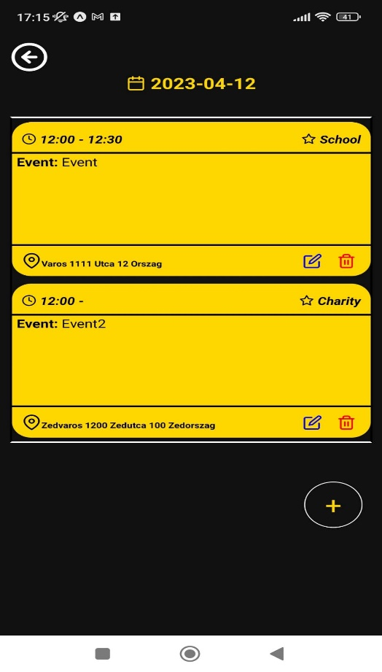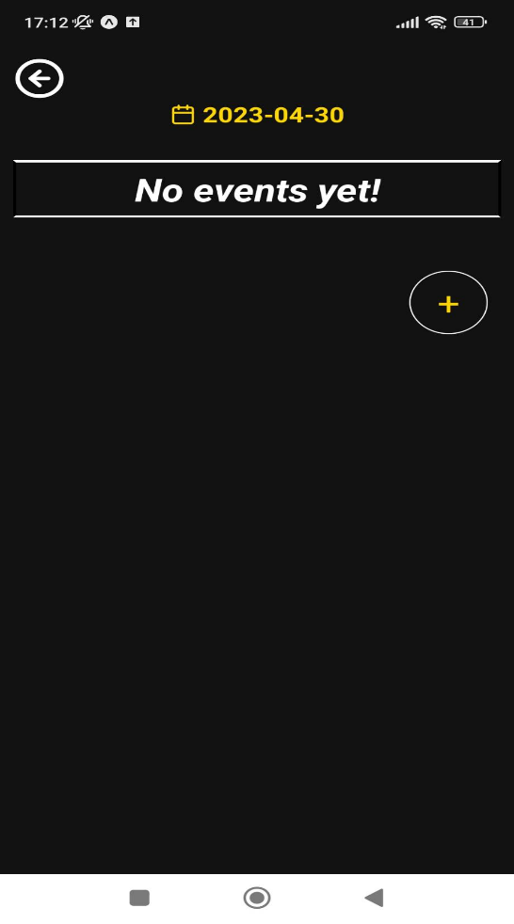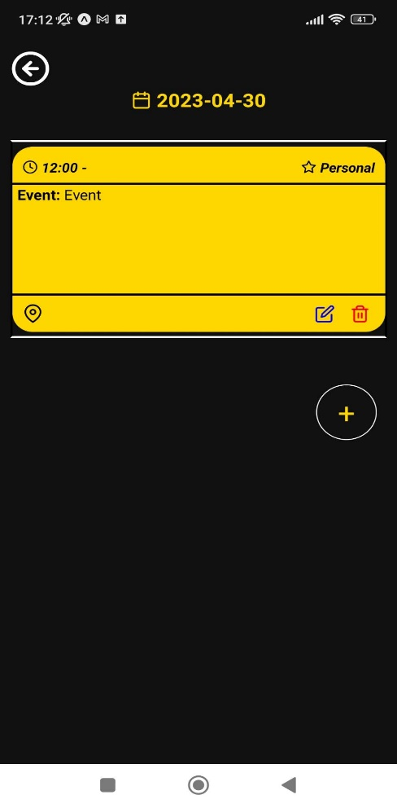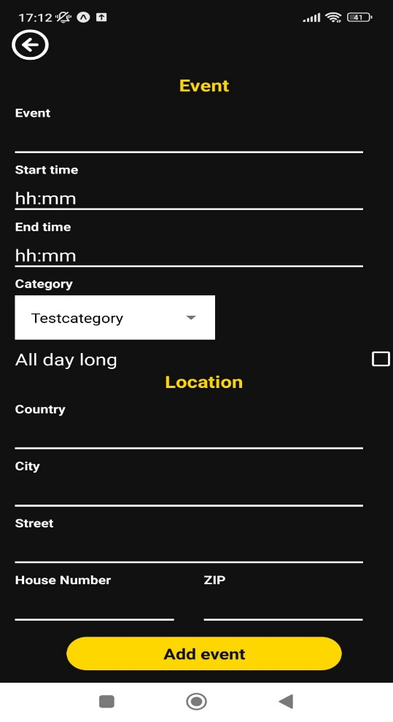A naptár lapozható a gombokkal illetve oldalra húzással is, a napokra nyomva jelennek meg az aznapi események, és az események hozzáadása is. A kártyákon található a törlés és a módosítás gomb, a jobb alsó sarokban pedíg az új esemény felvétele gomb. Több esemény esetén a kártyák lapozhatóak, görgethetőek egy fix méretű nézetben.

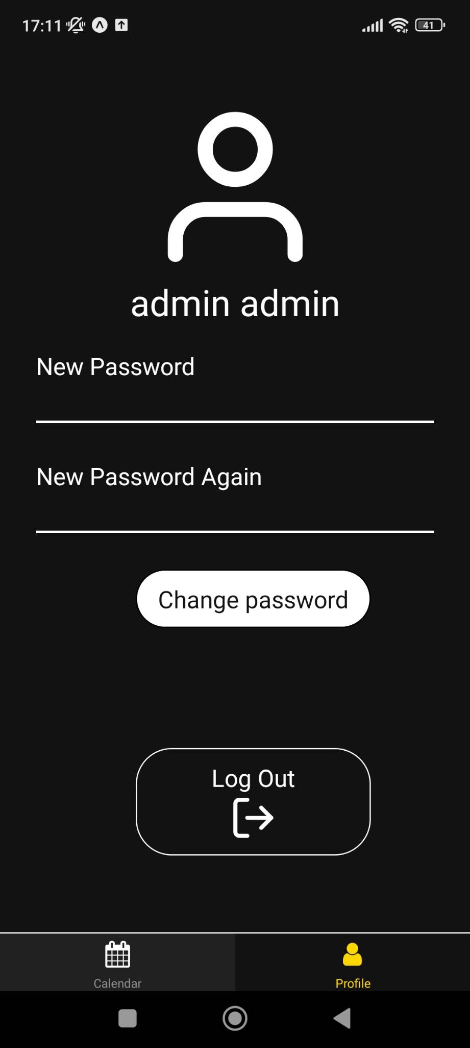A profil menüpont alatt láthatjuk a teljes nevünket, jelszót tudunk változtatni vagy kijelentkezni.